电路设计：
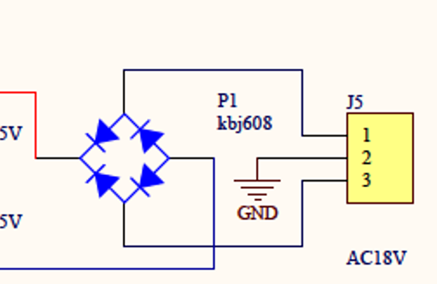
全波整流的具体波形：
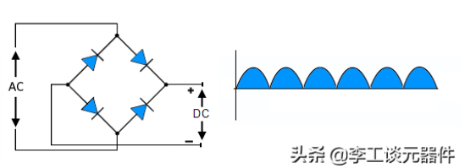
加大电容滤波（使输入接近直流）
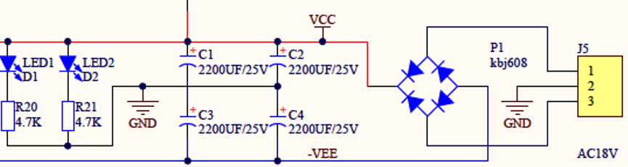
正负对称电路

